LAPORAN PENGUJIAN ULANG IDOR
Setelah Perbaikan dengan RBAC + Ownership Validation
Tanggal: 15 December 2025, 05:06:51
Target: http://127.0.0.1:5000

1. RINGKASAN HASIL
Total Pengujian Ulang | 1
Serangan DIBLOKIR | 1
Serangan BERHASIL | 0

STATUS: PROTECTED - Semua serangan IDOR berhasil DIBLOKIR!

2. DETAIL PENGUJIAN ULANG

2.1 IDOR Retest - Unauthorized Delete (Should be BLOCKED)
User1 mencoba menghapus data milik User2. Seharusnya DIBLOKIR dengan 403 Forbidden.

SEBELUM SERANGAN ULANG
Sistem memiliki 2 record student (dilihat sebagai admin).
Target serangan: Student ID=2 (Data Sensitif Admin)
User yang akan menyerang: user1 (bukan owner, bukan admin)
User1 seharusnya TIDAK BERHAK menghapus data ini.
Catatan: User1 tidak melihat data di halaman karena ownership filtering,
tapi user1 tetap bisa mencoba mengakses URL /delete/2 secara langsung.
Data yang ada di sistem (dilihat sebagai Admin):
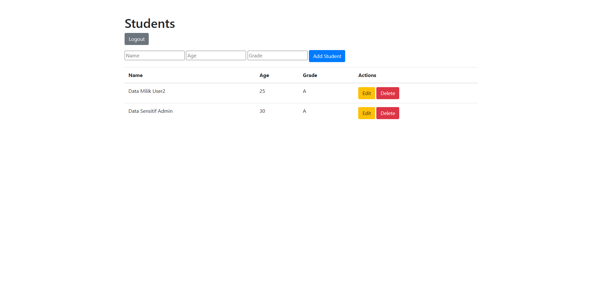
Daftar Student (2 record):
ID | Name | Age | Grade
1 | Data Milik User2 | 25 | A
2 | Data Sensitif Admin | 30 | A
Tampilan sebagai User1 (tidak melihat data karena ownership filtering):
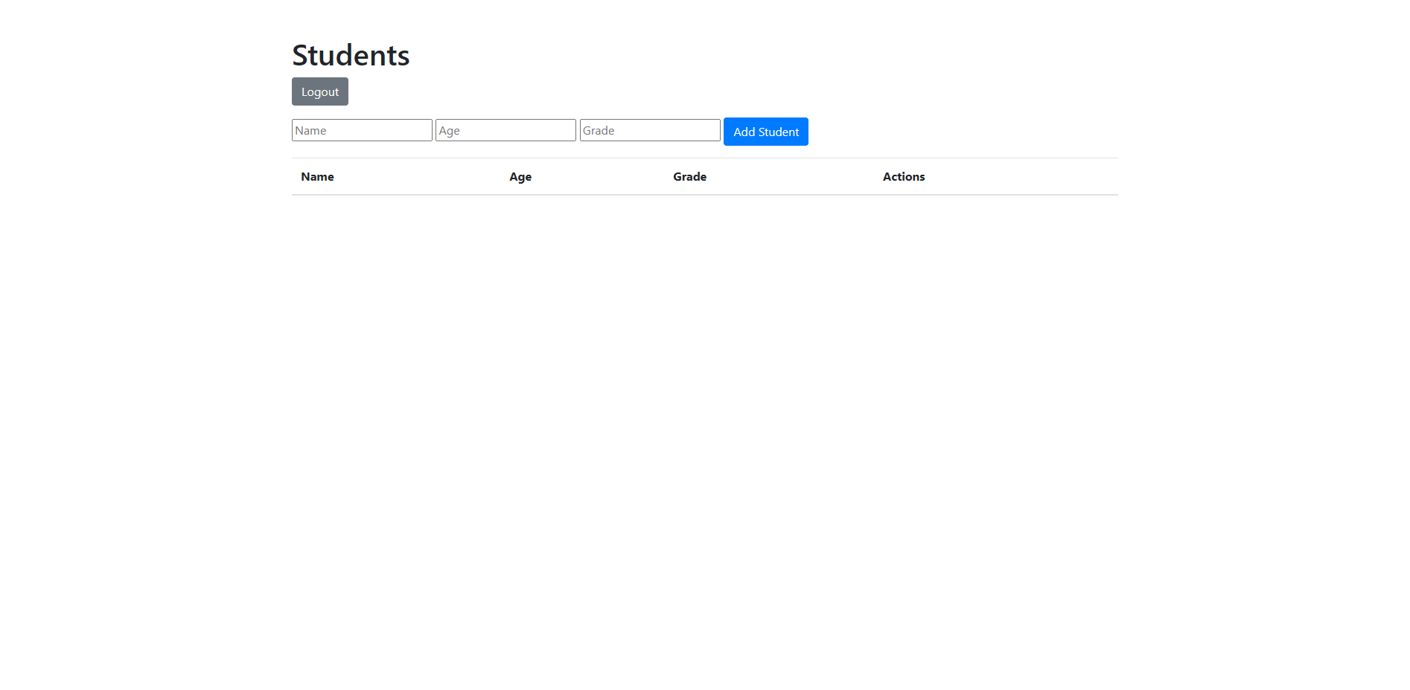

PROSES SERANGAN ULANG
Attacker (user1) mencoba mengakses: http://127.0.0.1:5000/delete/2
SEBELUM PERBAIKAN:
- Server hanya cek login
- Data langsung dihapus
SETELAH PERBAIKAN:
- Server cek: require_ownership_or_admin(id)
- Jika bukan owner dan bukan admin → 403 Forbidden
- Data TIDAK dihapus
HTTP Response: 403 Forbidden
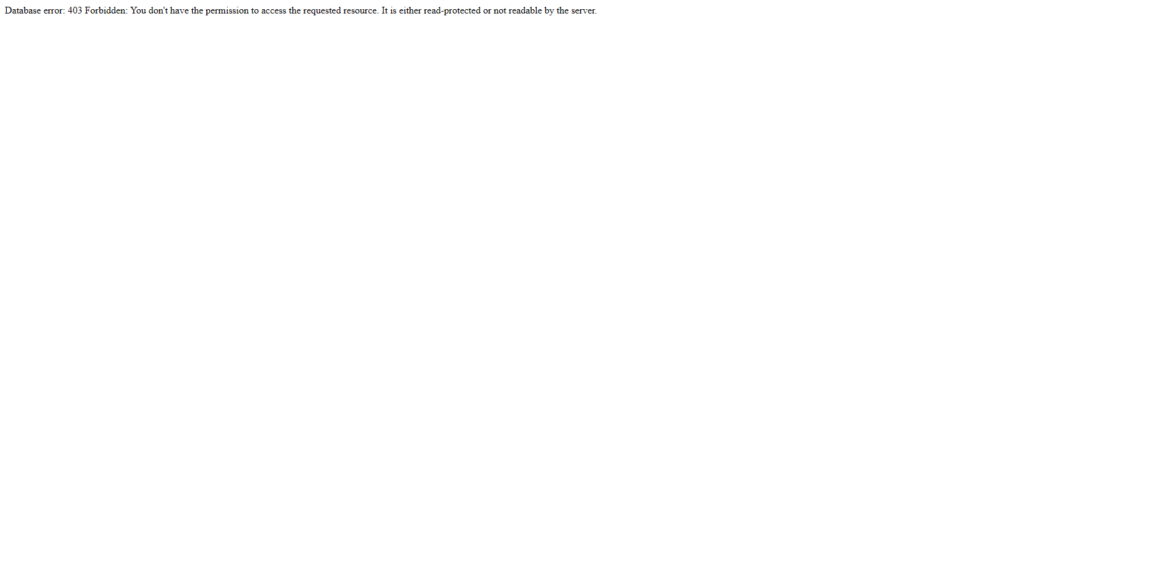

SETELAH SERANGAN ULANG
SERANGAN IDOR DIBLOKIR!
Server mengembalikan: 403 Forbidden
Student ID=2 (Data Sensitif Admin) TETAP AMAN!
Bukti perbaikan berhasil:
- Server memvalidasi ownership sebelum delete
- User1 bukan owner dan bukan admin
- Request ditolak dengan 403 Forbidden
- Data tetap aman, tidak terhapus

KESIMPULAN: PROTECTED - Serangan IDOR DIBLOKIR! Ownership validation berhasil.

3. PERBANDINGAN SEBELUM DAN SESUDAH PERBAIKAN
Aspek | Sebelum Perbaikan | Sesudah Perbaikan
User hapus data orang lain | BERHASIL - Data terhapus | GAGAL - 403 Forbidden
Validasi Akses | Hanya cek login | Cek login + ownership + role
Data Integrity | Rentan manipulasi | Terlindungi

4. KESIMPULAN AKHIR
Setelah implementasi RBAC (Role-Based Access Control) dan Ownership Validation, serangan IDOR yang sebelumnya BERHASIL sekarang GAGAL. User tidak dapat lagi menghapus atau mengedit data milik user lain. Server memvalidasi ownership sebelum mengizinkan operasi, dan mengembalikan 403 Forbidden jika tidak berhak.

